



Un pas important vers le secret de vote pour tous

Chère/Cher Membre
Dans le canton de Zurich, lors du scrutin de fin novembre, les personnes aveugles et malvoyantes pourront utiliser pour la première fois un gabarit de vote. Elles pourront ainsi faire ce qui devrait être une évidence depuis longtemps, à savoir voter de manière autonome et dans le respect du secret de vote. L'introduction du gabarit de vote dans toute la Suisse est prévue pour le second semestre 2026.

Moins réjouissante en revanche la nouvelle réglementation concernant l’ajournement de la rente AVS: celle-ci prévoit de supprimer les droits acquis pour les personnes qui touchent une allocation pour impotent de l’AI et ajournent le versement de leur rente de vieillesse AVS. Nous suivons la situation de près et nous engageons pour que les personnes concernées ne soient pas défavorisées.

Notre engagement ne s’arrête toutefois pas là et nous avons d’autres bonnes nouvelles à partager: à commencer par des projets passionnants de notre département Technologie & Innovation et un petit retour sur la Journée de la canne blanche du 15 octobre. Nous remercions tous ceux et toutes celles qui s’engagent avec passion et détermination en faveur de l’inclusion et de la pleine participation.

Nous vous souhaitons une lecture passionnante!
Cordialement
Votre équipe de rédaction.

  Premier gabarit de vote pour garantir le secret des urnes aux aveugles et malvoyants
  Afin de garantir la confidentialité du vote, un gabarit de vote sera disponible pour la première fois lors de la votation populaire fédérale du 30 novembre 2025, pour l'instant exclusivement dans le canton de Zurich. il permettra aux électeurs aveugles et malvoyants de remplir leur bulletin de vote de manière autonome et secrète.
  Vers l'article
  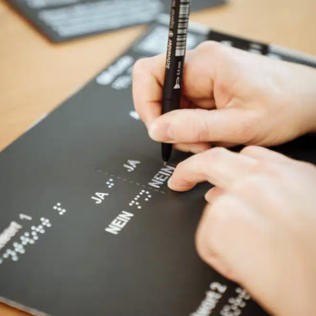

Ajournement de la rente AVS: risque pour les bénéficiaires d’une allocation pour impotent

Une adaptation des bases légales de l’AVS suscite quelques inquiétudes chez les personnes bénéficiant d'une allocation pour impotent de l'AI: les assuré-e-s qui reportent le versement de leur rente de vieillesse AVS risquent de perdre durablement leur droit acquis à l’allocation.

Vers l'article

De la fédération:
Des actions réussies pour la Journée de la canne blanche

La Journée de la canne blanche de cette année a été un succès. Les nombreuses actions locales des sections de la fsa ont été très bien fréquentées et largement relayées dans les médias. De Genève à la Suisse orientale, les personnes concernées ont profité de l’occasion pour s’entretenir avec les passants et les passantes, les informer sur la vie avec un handicap visuel et leur faire découvrir le quotidien des personnes malvoyantes à l’aide de lunettes noires et d’une canne blanche.

Vous trouverez sur notre site internet une galerie de photos ainsi qu’une sélection d’articles parus dans les médias.
En savoir plus

  Discriminée en raison d’un handicap visuel: Vivien Stadler obtient gain de cause en deuxième instance
  Vivien Stadler a été exclue des études à la Haute école pédagogique de Zurich (HEP Zurich) en raison de son important handicap de la vue. Le Tribunal administratif du canton de Zurich vient à présent de confirmer en deuxième instance que cette exclusion était discriminatoire et qu’elle est intervenue en violation de la Constitution fédérale.
  Vers l'article
  

Bonnes nouvelles de notre département T&I

Dans notre département Technologie & Innovation, les nouveautés vont bon train et se succèdent à un rythme effréné. Afin que les nombreuses petites et grandes réussites ne passent pas inaperçues, nous rassemblons régulièrement les nouvelles les plus importantes.

Vers l'article

Embaucher des collaboratrices et collaborateurs en situation de déficience visuelle – le Job Coaching de la fsa est là pour vous aider!

Notre équipe du Job Coaching a réalisé un nouveau guide intitulé «Embaucher des collaborateurs malvoyants: une situation gagnant-gagnant». Le guide vise à montrer aux employeur-e-s comment réussir l'embauche de personnes aveugles et malvoyantes. Il fournit non seulement des conseils pour le processus de candidature, l’initiation au travail et la collaboration, mais présente également les offres d'aide et de soutien, et donne des exemples d'aménagement de postes de travail inclusifs. Plusieurs vidéos complètent la présentation. Le guide est disponible en allemand et en français.

Vers l'article

Fédération suisse des

aveugles et malvoyants fsa
Secréteriat de direction, Könizstrasse 23, Case postale, 3001 Berne
Téléphone: 031 390 88 00 Courriel: info@sbv-fsa.ch


La fsa est certifiée par le label de qualité de Zewo.

